|  |
| --- |
|  |
| Prueba de Caja Negra |
| ***“Sistema de Gestión de Empleados”*** |
| Versión 2 |
|  |
| **Integrantes:**  Olalla Kris  Sangoquiza David  Tamayo Alison  **Enero 2023** |

**Partición de clases equivalentes**

**Modificación de Datos ingresados**

|  |  |  |  |
| --- | --- | --- | --- |
| VARIABLE | CLASES DE EQUVALENCIA | ESTADO | REPRESENTANTE |
| Cedula | EC1: C=buscarCliente | Válido | 1751033687 |
| EC2: C!=buscarCliente | No válido | -------- |
| Nombre | EC1: cliente!=null | Válido | Alison Tamayo |
| EC2: cliente==null | No válido | ---------- |
| Numero Casa | EC1: NCasa!=null | Válido | 48 |
| EC2: NCasa==null | No válido | ----- |
| Valor a Pagar | EC1: VP==txtValorPago | Válido | $50 |
| EC2: VP!=txtValorPago | No válido | ----- |
| Descripción | EC1:D==txtAreaDescripciom | Válido | Pago alícuota enero |
| EC2: D!=txtAreaDescripcion | No válido | ----- |
| Registrar | EC1: R!=null | Válido | 175133687&&Alison Tamayo&&48&& $50 &&pago alícuota enero |
| EC2: R==null | No válido | ----&&----&&---&&---&&---&& |

**Validación de campos**

**Búsqueda cedula correcta**

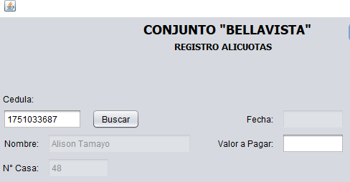

**Búsqueda de cedula incorrecta**

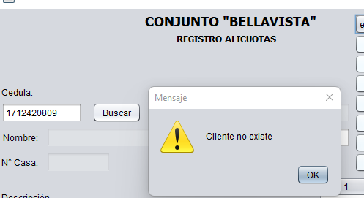

**Campos vacíos Valor a Pagar**

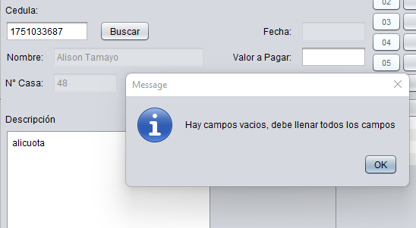

**Campos Vacíos Descripción**

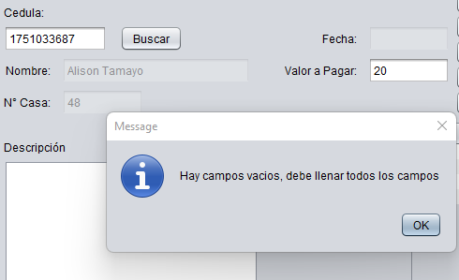

**Campos Vacíos**

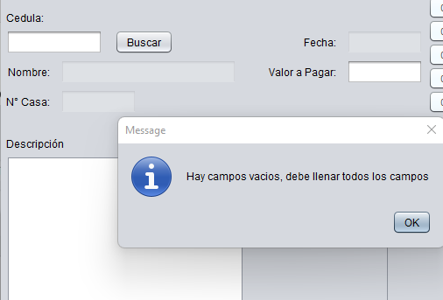

**Campos correctos**

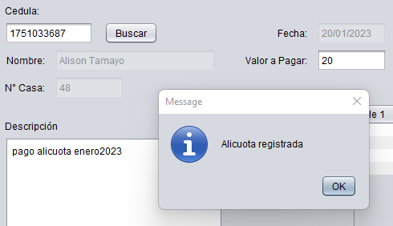

**Registro total de pago de alícuotas**

